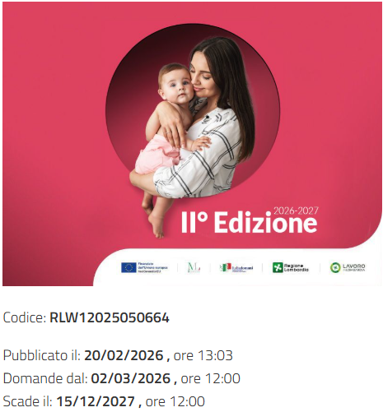

Il bando "Lombardia per le Donne – Voucher servizi di cura" (II edizione) è attivo dal 2 marzo 2026, offrendo fino a 4.800€ annui (400€/mese) per baby-sitting e assistenza, col fine di conciliare vita familiare e lavoro. Con 4 milioni di euro, la misura sostiene l'occupazione femminile. Le domande si presentano online fino al 15 dicembre 2027.

DETTAGLI CHIAVE DEL BANDO 2026:
- Beneficiarie: Donne residenti/domiciliate in Lombardia, occupate (dipendenti, partite IVA), o che rientrano dopo maternità/carichi di cura * VEDI REQUISITI BENEFICIARIE
- Contributo: Voucher a fondo perduto fino a 400€ mensili per un massimo di 12 mesi (totale €4.800), rimborsando spese sostenute.
- Requisiti: ISEE non superiore a 50.000 euro.
- Copertura: Servizi di baby-sitting, asili nido, strutture di custodia temporanea, agenzie di somministrazione.
- Presentazione Domande: Procedura a sportello, su piattaforma Bandi e Servizi Regione Lombardia.

REQUISITI BENEFICIARIE
1. Occupate, alternativamente, con:
a. Contratto di lavoro subordinato:
- a tempo pieno o part-time, sottoscritto da non più di 60 giorni alla data di presentazione della domanda e della durata di almeno 6 mesi (180gg), precedentemente prive di occupazione da almeno 3 mesi (90gg);
oppure
- a tempo pieno indeterminato in seguito alla trasformazione da part time senza soluzione di continuità tra i due contratti. La trasformazione deve essere avvenuta da non più di 60 giorni alla data di presentazione della domanda;
b. Contratto di lavoro parasubordinato, sottoscritto da non più di 60 giorni alla data di presentazione della domanda, della durata di almeno 6 mesi (180 gg.) precedentemente prive di occupazione da almeno 3 mesi (90 gg.);
c. Partita IVA aperta da non più di 60 giorni alla data di presentazione della domanda. Prima dell’apertura della Partita IVA, la destinataria doveva essere priva di occupazione e non doveva essere né socia o titolare di altra impresa o partita IVA da almeno 3 mesi (90gg);
d. Titolarità di impresa individuale da non più di 60 giorni dalla data di presentazione della domanda. Prima della registrazione dell'impresa individuale, la destinataria doveva essere priva di occupazione e non doveva essere né socia o titolare di altra impresa o partita IVA da almeno 3 mesi (90 gg.).

2. con carichi di assistenza e cura nei confronti di:
- figli/e minori fino a 14 anni, conviventi;
- figli/e fino a 18 anni con disabilità riconosciuta ai sensi dell’art. 3, comma 3, della legge 104/92, conviventi;
- parenti fino al secondo grado, maggiorenni, anche non conviventi, con disabilità riconosciuta ai sensi dell’art. 3, comma 3, della legge 104/92.

3. che abbiano stipulato un contratto di lavoro, ai sensi del CCNL di riferimento, a tempo determinato o indeterminato, con persona fisica per prestazioni/servizi di baby-sitting, educazione, assistenza e cura;
e/o
che stiano utilizzando il Libretto di famiglia (DL n. 50 del 2017) per acquistare prestazioni/servizi di baby-sitting, educazione, assistenza e cura.
Per maggiori dettagli consulta l'Avviso a fondo pagina "D.d.u.o 16999/2024 - Allegato A Avviso" (al Punto A.3)

Le domande di contributo sono selezionate con procedura a sportello, in base all'ordine cronologico di presentazione delle domande, previa istruttoria formale, entro massimo 30 giorni solari successivi alla data di protocollazione elettronica.

